Forrás: http://lazarbibi.blog.hu/

ORION gyár története
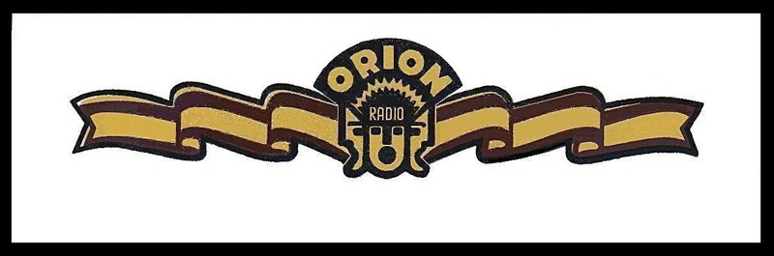
A budapesti ORION gyár története az Osztrák-Magyar Monarchiában, a XIX. században kezdődött. A cégtörténeti kiadványok csak magyar szempontból világítják meg e nagynevű vállalat múltját. E cikk szerzője megpróbált kutatásai során részletes információkat gyűjteni a kezdetekről, illetve a cég nemzetközi összeköttetéseiről is.
Az ORION megalapítója , Kremeneczky János 1850. február 1-én, Odesszában született. Pályafutását elektrotechnikusként kezdte az Orosz Délnyugati Vasúttársaságnál, ahol több távíróvonal építésén dolgozott. 1874-ben beiratkozott a berlini Műszaki Főiskola Gépipari Szakára. Egyetemi tanulmányainak finanszírozására munkát vállalt a már akkor is jó hírnévvel rendelkező Siemens & Halske cégnél. Itt ismerkedett meg az elektromos világítás problémáival, valamint elkészítette az első telefonkészüléket Werner von Siemens részére.
Három évvel később a párizsi Société Générale d'Electricité Procédé-nél dolgozott főmérnökként, ahol ívlámpák szerelésével foglalkozott. 1880 nyarán a bécsi Volksgartenben 40 ívlámpát szereltek fel Kremeneczky János irányításával, amelyeket két lokomobil által meghajtott generátor látott el elektromos energiával. A munka végeztével Bécsben maradt, és önállósította magát. Egy 1881-ben kifejlesztett váltóáramú generátorával az Első Elektrotechnikai Kiállításon Párizsban kitüntetést nyert.
Az Egger fivérek bécsi vállalata, Kremeneczky János, valamint a budapesti Egger Dávid 1882-ben megalapította Bécsben az Első Osztrák-Magyar Elektromos Világítási és Erőátviteli Vállalatot, amely Ausztria első erősáramú készülékeket előállító cége volt. Különböző dinamókat, és alkatrészeiket, valamint ívlámpákat készítettek. Kremeneczky János 1884-ben kivált a cégből, de az izzólámpa gyártás továbbra is az ő hatáskörébe tartozott. Új gyárat alapított Kremeneczky, Mayer és Társa Bt. néven, és átvette az Anglo-Austrian Brush Electrical Company-tól a szénszálas izzók Lane Fox szabadalma alapján működő gyártósorát, létrehozva ezáltal Ausztria első nagyüzemi izzólámpa gyárát. Ekkor a gyár már exportra is termelt. Az említett Bt. 1889-ben új gyárat épített Bécs IX. kerületében, ahol különböző erősáramú cikkeket és évente mintegy 100 000 izzót gyártottak. 1896-ban a nürnbergi Schuckert Művek felvásárolta a Bt.-t és Osztrák Schuckert Művek néven működtette tovább. Kremeneczky János műszaki igazgató lett az új cégnél, amely már 500 főt foglalkoztatott, de mivel nem fordítottak kellő figyelmet az izzólámpa gyártásra, ezért kivált. A gyártósort visszahelyezte a bécsi Severin utcában álló régi épületbe, és szénszálas izzók gyártásával foglalkozott. Ezek termelését sikerült teljesen gépesítenie.
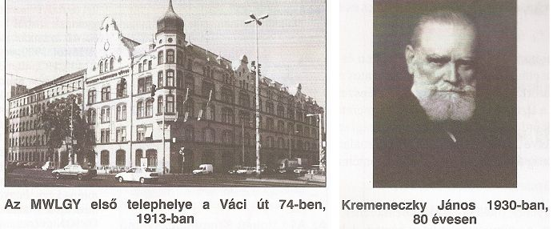
1906-ban Kremeneczky piacra dobta az első, dr Kuzel eljárásával készült kolloid-volfrámlámpát. Egy évvel később már 2,5 millió izzó készült ebből a típusból. A régi gyárépület már kicsinek bizonyult, ezért a Dresdner úton új épületet építtetett, ahol már 7,5 milliós lett a termelés. Ezt követően kidolgozta a volfrám izzószálak húzással történő előállításának technológiáját.. 1911 végén a Budapesten, a VI. kerületi Eötvös u. 44-ben kereskedelmi irodát nyitott kolloid-volfrámlámpák értékesítésére.
1923-ban Kremeneczky hidrogénnel, valamint nemesgázzal töltött lámpákkal kísérletezett, és kifejlesztette ezek gyártási technológiáját is. Időközben a bécsi üzem már 1500 munkást foglalkoztatott. Ekkor Magyarországon a következő termékeket kínálták: törésmentes fémszálas égőket, kisfeszültségű fémszálas égőket, szénszálas égőket díszkivilágításhoz, valamint lámpákhoz való szerelvényeket. Kremeneczky 1913. június 1-jén Budapesten megalapította a Magyar Wolframlámpagyár Kremeneczky János elnevezésű fióküzemét ( a továbbiakban MWLGY-t ). A Váci út 74. sz. alatti épület egy részét bérelte, ahol 100 embert foglalkoztatott. Egy évvel az alapítást követően izzókon kívül már szárazelemeket, kapcsolókat, és különböző elektrotechnikai cikkeket állítottak elő. Az I. világháború alatt lőszergyártáshoz használatos cikkeket, elemeket, zseblámpákat, hőpalackokat, villanymelegítőket, és transzformátorokat is gyártottak. A háború alatt nem volt fennakadás az izzólámpák értékesítésében.
Az MWLGY 1917 február 17-én részvénytársasággá alakul át, nevét Magyar Wolframlámpagyár Kremeneczky János Rt-re változtatták ( a továbbiakban MWLGY Rt. ). Kremeneczky ezzel pontot tett egy négy éve tartó viszálykodás végére amit az Egyesült Izzólámpa és Villamossági Rt.-vel folytatott ( EIV Rt ). A két részvénytársaság közötti szerződés szerint az MWLGY Rt. alaptőkéjének 50%-a az EIV Rt. tulajdonába kerül. Megállapodás született többek között gyártási korlátozásokról, valamint kereskedelmi csatornák összehangolásáról.
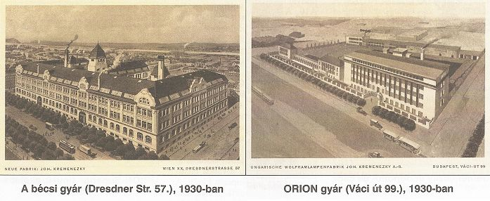
Kremeneczky szeretett volna megszabadulni az EIV Rt.-vel kötött szerződés béklyóitól, ezért 1921 december 1-jén megalapította a Kremeneczky Művek Villamossági Rt.-t ( KMV Rt ), ahol világítástechnikai és elektromos erőátviteli berendezéseket gyártottak. Új vállalata számára egy kétemeletes épületet építtetett a Váci út 99-105. alatti telken. 1921-ben 1,8 millió izzót állítanak elő, ezzel megszegve az EIV Rt-vel kötött megállapodást. 1922-ben visszaszerzi az EIV Rt-től a részvényeit. Az ügylet további részletei ismeretlenek. A Váci úti épületre még egy emeletet ráhúznak, ide költözik az MWLGY Rt. is.
1924-ben az MWLGY Rt. 350 alkalmazottat foglalkoztatott Budapesten és október 1.-én saját kereskedelmi részvénytársaságot alapított ORION Villamossági Rt. néven. A szerző kutatásai alapján már 1923-tól ORION néven kerülnek forgalomba a termékek. Az ORION háromfejes védjegyét Bottlik József grafikus művész tervezte, amely az évek során kisebb-nagyobb átalakuláson ment keresztül, de lényegében megmaradt 2000-ig. Kremeneczky az elsők között kezdett elektroncsöveket gyártani, ezek ORION-ECHO, és ECHO néven kerülnek forgalomba. 1925 decemberében egy új osztályt hozott létre erre a célra, ahol 1 mérnök, 6 technikus, és 42 munkás dolgozott. Az első Magyarországon gyártott ORION rádiókészülék a 7023-as típus volt, amelyet a Rádióélet 1930. szeptember 12.-i számában említenek meg először (középső kép).
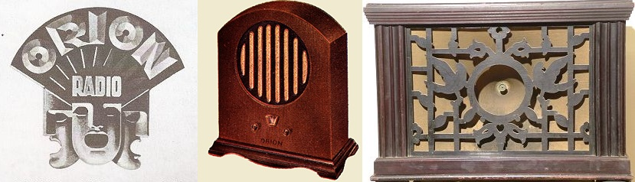
A hangszórók gyártása 1927 februárjában kezdődött, és decemberre már a húszezredik ORION hangszóró elkészültét ünnepelték. A termelés háromnegyede exportra került. 1929 április 30-án Kremeneczky Bécsben 232 tisztviselőt és 1225 munkást, míg Budapesten 127 tisztviselőt és 730 munkást foglalkoztatott. Ugyanebben az évben beindította az ORION Rádióiskolát, ahol ingyenes, 3 hónapos esti tanfolyamokon oktatták a rádiókészítést, javítást és a készülékek kezelését. 1930-ban megkezdődött a rádiókészülékek gyártása, és exportja, a hangszórók napi termelése 200 darabra emelkedett. Az ORION készülékeket Németországba, Norvégiába, Svédországba, Finnországba, Lengyelországba és Svájcba exportálták. 1930 szeptemberében napi 50 rádió készült.
1931 március 15.-én a osztrák WATT AG. átvette a bécsi üzem részvénytöbbségét, ezáltal hozzá kerül a társaság összes vagyona a szabadalmakkal, és a leányvállalatokkal együtt, de nem vette át a cég követeléseit és kötelezettségeit. Az Egyesült Izzó (Tungsram) viszont már 1918-ban megvette a WATT AG. adósságát, így megszerezte a komplett céget. A dróthúzó részleget bezárták, és a felszabadult üzemrészekben megkezdődött a röntgen csövek gyártása. A WATT AG. volt az Osztrák-Magyar Monarchia egyetlen röntgencső-gyártója.
Kremeneczky az 1934 október 25.-én, Bécsben bekövetkezett haláláig mindvégig igazgatósági tag maradt, és egészen 1943-ig használták közismert nevét a cég reklámjaihoz. Az MWLGY Rt. Magyarországon formálisan önálló maradt, és továbbra is ORION néven hozta forgalomba termékeit. Miután az Rt. a Tungsram tulajdonába került, a termékszerkezetet megváltoztatták, és egyre több rádió készült, amibe a Tungsram szállította a csöveket. 1932-ben indult be a futószalagon történő rádió-összeszerelés.
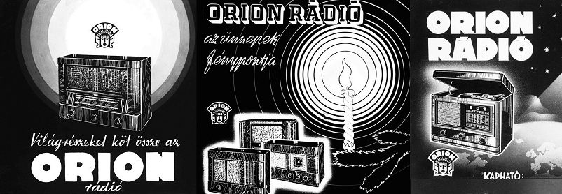
Az ORION márkanév mögött álló ORION Villamossági Rt. nevét 1932-ben ERA Villamossági Rt.-re változtatták. A kereskedelmi statisztikák szerint 1932 és 1933 között 13874 darab rádiókészüléket értékesítettek, ennek 55%-a került exportra: Svédországba 2527 , Svájcba 1201 , Romániába 1167, Belgiumba 686, Egyiptomba 655, Jugoszláviába 647, Csehszlovákiába 512, Finnországba 144, Indiába 45, Bulgáriába 41, és egyéb országokba 68 db. Itthon 6181 készüléket adtak el, ami a teljes piac 14%-át tette ki.
1932-től a háború végéig a Tungsramnak volt egy telephelye Pozsonyban, ahol az Rt. által fejlesztett készülékeket szerelték össze. Ezen termékek megegyeztek a magyar ORION készülékekkel, de TUNGSRAM márkanévvel kerültek forgalomba, eltérés csupán a kávák külsejében volt. Az ORION rádiók egyik kiemelt export piaca Svájc volt ebben az időszakban, több mint 60 különböző modellt forgalmaztak itt. A vezető gyártók 1933 elején megállapodást kötöttek a rádiókészülékek áráról, és a kedvezményekről. Ez azt eredményezte, hogy nem kényszerültek árversenyre.
1933 és 1934 között már 20 963 darab rádió készült, és a hazai piaci részesedés 23%-ra nőtt. 1935 szeptemberében elkezdődött a neon reklámok gyártása. A gyár rádiós részlege a Váci út 77 szám alá költözött, a Váci út 99-ben ampullákat, gyógyszeres fiolákat, és hőpalackokat állítottak elő. 1936 őszén piacra dobták az ORION 55 típust, amiben addig itthon nem alkalmazott 6E5 varázsszemet használtak.
Az Rt. 1937-ben televíziós-labort létesített, és június 21.-én próbasugárzás keretében a Tungsram T betűjét, és Miki Egeret közvetített. A televíziókhoz szükséges csöveket a Tungsram, a készülékeket az ORION szállította volna, ám a háború kitörése miatt a dolog nem jött össze. Ugyanebben az évben a vezetőség leányvállalatot alapít Belgrádban. Ebben az üzemben itthonról szállított alkatrészekből raktak össze készülékeket. Norvégiában egy külkereskedelmi cég 7000 db ORION rádiót adott el. A hazai rádiópiac 1938-ban a következőképpen oszlott meg: ORION 34% ;PHILIPS 32%; STANDARD/EKA 17%; SIEMENS 11%; TELEFUNKEN 6%. 1939-ben Hollandiába is elkezdődött az export, pedig ott aztán igen erős konkurencia volt jelen a PHILIPS személyében.
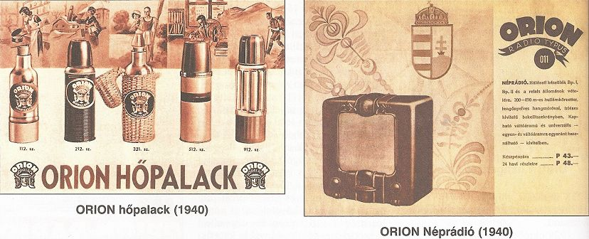
1938-ban készül el az első lemezjátszós zeneszekrény az ORION 99G. Az ORION, a STANDARD, a PHILIPS, és a TELEFUNKEN 1939 elején a német DKE38 (német kis néprádió) alapján elkezdte a "Néprádió" gyártását. Ennek előállítási költsége 57,30 pengő volt, amit a kormány, a posta, és az áramszolgáltatók támogatása nyomán csak 48 pengőért forgalmaztak. Az 1940-41-es üzleti évben az Rt. (ORION) összesen 52 386 darab készüléket állított elő 29 különböző típusból, közülük hatot egyedi gyártásban (prototípusok). A magyar rádióipar az 1940-es évekig már évi 100.000 db készülék gyártására fejlődött és ennek felét az ORION készítette.
1941-ben megvásárolják a REMIX rádióalkatrészeket gyártó céget. A REMIX márkanevet továbbra is használják. Ugyanebben az évben még az Oriont hadiüzemmé nyilvánítják. 1942-ben a vállalat részesedése a rádióexportot lebonyolítók körében, a világpiacon, a 25-30%-ot teszi ki. Az 1942/43-as üzleti évben a következő termékekből állt az ORION választéka: rádiók, rádióalkatrészek, hangerősítők, hőpalackok, fényreklámok, izzólámpák, kerékpár dinamók, gramofonmotorok, vasalók, kávéfőzők, gyorsfőzők, melegítő takarók, és gyógyszerészeti üvegáruk.
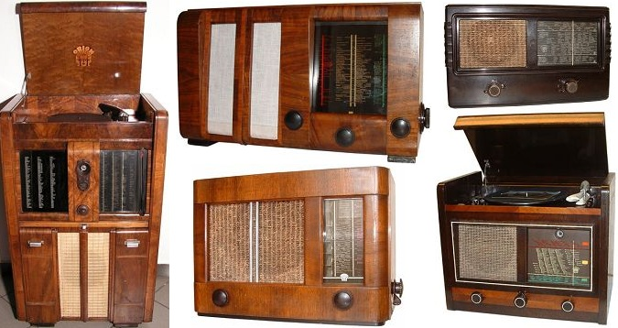
A Németországból hazánkba irányuló rádió export olyan mértékű lett, hogy az ORION, PHILIPS, STANDARD, TELEFUNKEN és SIEMENS cégek elhatározták, hogy megakadályozzák az olyan készülékek behozatalát, amelyeket Magyarországon is azonos kivitelben gyártanak. Létrehoztak egy irodát, ahol minden importált készülék leírása megtalálható volt. 1944-ben az ORION 23 különböző típusú rádiót kínált a törpeszupertől a zeneszekrényig, az izzólámpák gyártását viszont beszüntették.
2013-ban került elő egy elveszettnek hitt reklámfilm nitro-kópiája, amely az ORION számára készült. A jellegzetes háromarcú emblémát szinte mindenütt ismerték, és hogy a magyar cég a kor egyik vezető világvállalata volt, jól mutatja, hogy a stop motiont és rajzfilmet kombináló kisfilmünk animált földgolyóbisát szinte ellepik a rádióantennák. Köszönjük retrohirado csatornának a feltöltést.
A következő részben napjainkig követhetjük a gyár történetét.
Még egy kis érdekesség, egy hazai gyűjtőt 2004-ben megkerestek e-mailben Peruból, hogy 3 db eredeti csomagolású ORION R-629-es (1961) rádiót tudnának neki felajánlani kedvező áron. Az ügylet sajnos a horribilis szállítási költségek miatt nem jött létre, de az R-629-es valójában egy VIDEOTON rádió. Hogy került Peruba ORION márkajelzéssel? Ez is kiderül a következő részből. A képre kattintva videót is láthatunk, ami Limában készült.
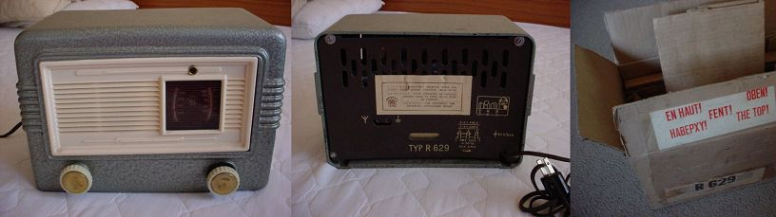

Gunter Cramer írása alapján (Rádiótechnika)
Képek forrása: Selyem Tóth Sándor (radiohistoria.hu), Perneky Sándor (radiomuzeum.hu)
Ahol élőben is megtekinthetőek régi ORION készülékek: radiomuzeum.hu

A budapesti Orion gyár története napjainkig
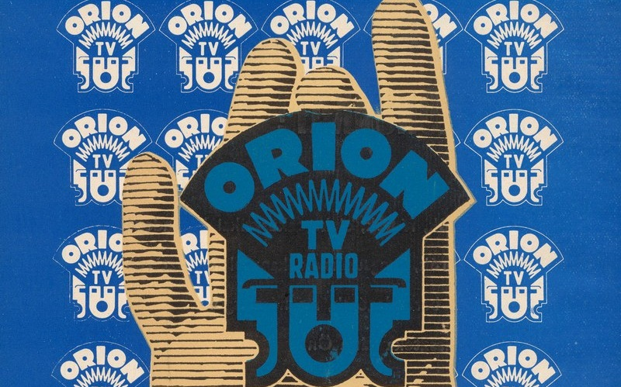

Az Orionban 1 hónappal a háború befejezését követően már elkezdődött a rádiók összeszerelése. Bár a TUNGSRAM csövek szállítása akadozott, 1946 első félévében 6579 rádió készült el. Az 1947 február 8.-án megtartott közgyűlésen határozatot hoztak a cég nevének megváltoztatásáról. Innentől "ORION Rádió-Villamossági és Üvegipari Rt." lett. Ugyanebben az évben októberben már elérték a háború előtti termelési kapacitást.
1948 március 28.-án államosították a céget, és nevét ORION Rádió-Villamossági- és Üvegipari Nemzeti Vállalatra módosították. Ekkor 1553 főt foglalkoztattak itt. A termelési program nagyjából változatlan maradt. 1948 elejétől az ORION és a PHILIPS tárgyalásokat folytatott a Magyar Postával a "Népszuper" rádiókészülékről, közismertebb nevén a Néprádióról. 1948 május 8.-án az ORION megbízást kapott 12 000 db készülékre.
Közvetlenül a háború után elkezdték többféle mérőműszer gyártását, amerikai minták alapján, szovjet csövekkel. A termelés olyan ütemben nőtt, hogy erre egy külön vállalatot hoztak létre Elektronikus Mérőkészülékek Gyára (EMG) néven, és gyártmányait ORION-EMG márkajelzéssel forgalmazták. Erről bővebben az EMG története című cikkben olvashatunk.
1949-ben a magyar külkereskedelmet állami monopóliummá nyilvánították. A külkereskedelmi vállalat az ORION jó hírnevét kihasználva más magyar gyárak termékeit is ORION márkanév alatt exportálja. Az ORION név használata teljesen természetes volt a TUNGSRAM, és az EMG gyártmányok esetében. Az 50-es, és a 60-as években a következők használták az ORION márkanevet:
-Budapesti Elektroakusztikai Gyár (EAG/BEAG)
-VIDEOTON a lengyelországi rádióexport keretében, de Peruba is jutott belőlük (R629 és Balaton)
-BHG 1955-57 között 4 vagy 5 ORION fejlesztésű rádiót gyártott kis változtatással, amit ORION név alatt exportált
-Finommechanikai Vállalat (FMV) az Erkel típusú magnót gyártotta és exportálta ORION név alatt, valamint mechanikai alkatrészeket mikrohullámú technikához
-A telefongyár belföldön saját termékeit TERTA néven értékesítette, míg exportra az ORION márkanevet használta, sőt a készülékek nevébe is beépítette. Például az 1960-63 között gyártott ORIONETTE, ORIONTON táskarádiók, és a MINORION zsebrádió esetében. A termékeken természetesen szerepelt a háromfejes embléma is.
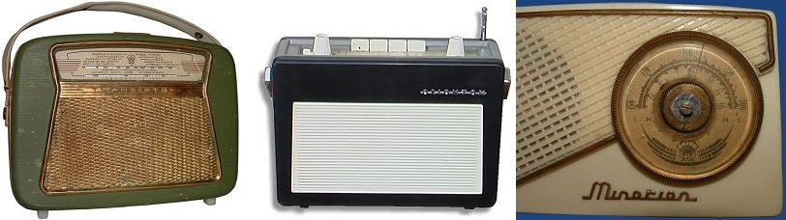
1951-ben az ORION átköltözött a Jászberényi út 29-be Kőbányára. Ebben az évben 116 000 db készüléket, és 40 000 rádió-alkatrészgarnitúrát gyártottak, a foglalkoztatottak száma 1564 fő volt. A gyár fennállása során 1954-ben hagyta el a legtöbb rádiókészülék a gyártósort, 257 000 darab.
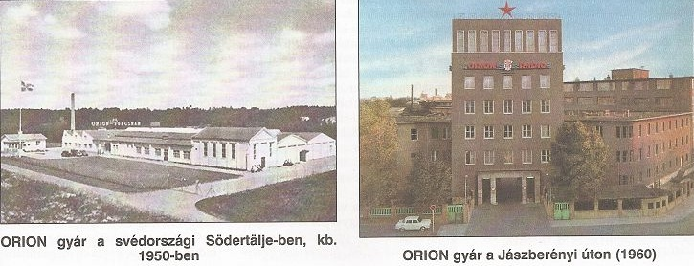
1955-ben befejeződött az első fekete-fehér televízió fejlesztése. Az év végén az új kőbányai gyáregységben megkezdték az AT501 típusú tévé szériagyártását, amely egy két csatornás 43 cm képátlójú készülék volt. Az alkatrészek többségét importálni kellett, mert a magyar ipar még nem volt felkészülve a gyártásra. 1957-ben elkezdődött a tévék exportja. Az első készülékeket Lengyelországba szállították. A gyártást anyaghiba, és ennek következtében minőségi problémák nehezítették.
1958-ban a brüsszeli világkiállításon az AR 306-os típusú rádió aranyérmet nyert (lenti képen jobb oldalon). A nemzetközi elismerést, a modern, kis térfogatban megépített, kellemes külsejű készülékért kapta. Ez volt az utolsó modell, amit még a hagyományos eljárással készítettek. Ezután már csak nyomtatott áramköri lapon szerelt készülékeket gyártottak. A magyarországi rádiógyártás történetében az ORION 286 különböző típusból, közel 3 millió készüléket gyártott le.
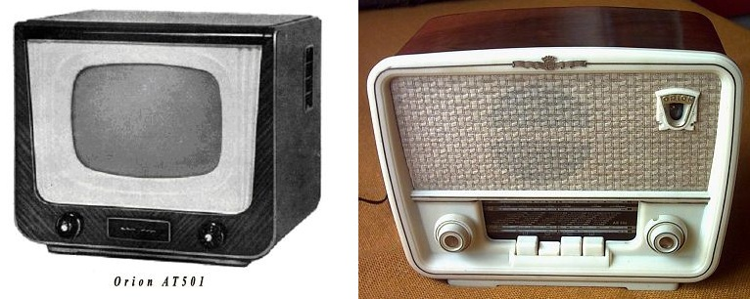
1958-ban az ORION 37 országba exportált, többek között Belgiumba, Svédországba, Iránba, Egyiptomba, Törökországba, Peruba és Ecuadorba. 1959-ben elkészült az első "nagy" képernyős, 53 cm képátlójú tv készülék az AT505 Duna. 1960-ban 60 000 fekete-fehér televíziót gyártottak kb. 4100 fős dolgozói létszámmal. Az NDK-val kötöttek egy szállítási szerződést, hogy 1960-ban 35 000 darab, 1964-ig pedig 165 000 darab tv készüléket fognak leszállítani. A lenti képen az ORION fekete-fehér televíziók evolúciója látható 1956-tól 1985-ig. Az utolsó kép egy egyedileg gyártott nosztalgia tv. Mérföldkőnek számított a második sorban balról második AT-611 Budapest készülék. Az első nyomtatott áramkörökkel felépített tévéjük volt. Egy csomó olyan szolgáltatást és áramkört tartalmazott, ami itt jelent meg először (hang- és képregiszter stb.).
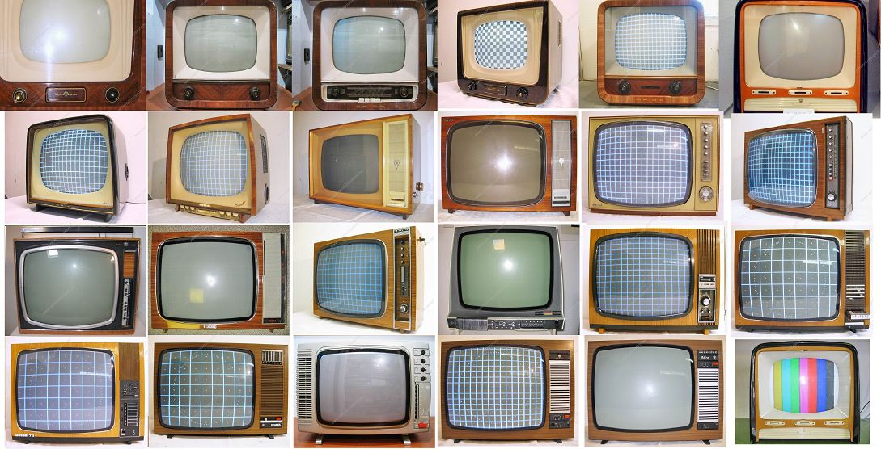
1963-ban a híradástechnikai termékek előállítását átszervezték Magyarországon, ennek következtében megszűnt a rádiógyártás az Orionnál, helyébe a mikrohullámú berendezések gyártása lépett. Ezzel a technikával addig a BHG foglalkozott, ezért átköltöztették a komplett részleget az Orionhoz, és átképeztek 80 dolgozót. 1965 decemberében a tv gyártást is be akarták szüntetni, de győzött a józan ész, és elkezdődött a tranzisztoros készülékek készítése. Piacra került az első túlnyomórészt félvezetőkkel készült tv, az AT848 Super Nova. A lenti képeken az egyik utolsó rádió, az ORION AR-612 Pacsirta szögletes és ívelt verziója látható, amit az átszervezés után a Videoton gyártott egészen 1966-ig, lényegében módosítások nélkül.
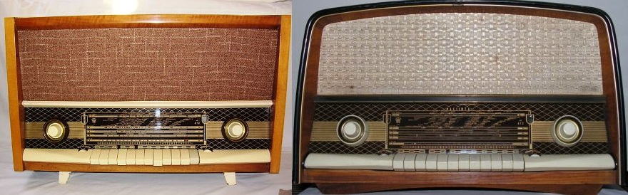
A dunántúli Tamásiban 1967-ben új gyáregységet avattak, ahol kezdetben fém- és műanyag alkatrészeket, majd transzformátorokat és tekercseket készítettek. 1973-ra már 400-an dolgoztak itt. 1968-ban elkészül az egymilliomodik ORION televízió, és az év végétől a vállalat részt vesz a KGST országok egységes számítógép programjában. E program keretében kezdik meg az ún. perifériális berendezések fejlesztését számítógép központokhoz. Az első egység egy katódsugárcsöves megjelenítő volt a hozzá kapcsolódó billentyűzettel. A másik gyártmánycsaládot ezen a területen az adatátviteli berendezések , a modemek alkották, amelyek digitális adatok telefon vonalon való átvitelére szolgáltak. Ezek az új gyártmányok nagy kihívást jelentettek az ORION számára, mert a fejlesztés indulásakor még hiányoztak a számítástechnikai területen jártas szakemberek. 1973-ig csak fejlesztő munka folyt. 1968-ra a foglalkoztatottak száma 4300-ra nőtt. Korát és technikáját meghazudtoló dizájnnal jött ki 1971-ben az AT-551 Venus televízió, amelynek a gyártásáról is láthatunk lentebb képeket.
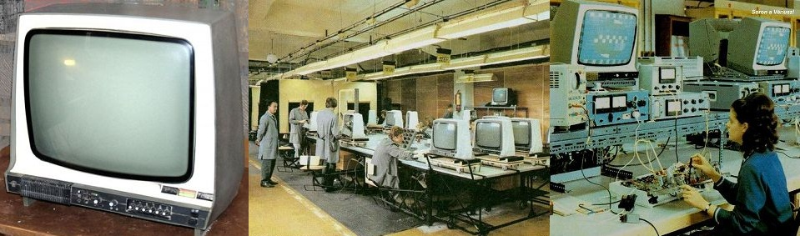
Több internetes és írott forrás szerint az első magyar színes tv a Colorion volt, és 1968-ban kezdték gyártani. Pontosítanom kell az információt, mert színes tévét valóban elkezdtünk gyártani, de bérmunkában, és külföldi alkatrészekből. A 70-es években a vállalat vásárolt a SEL cégtől egy a színes televíziók előállítására alkalmas gyártósort. Ezen indult a Colorion gyártása kis szériában, kezdetben nyugatról importált képcsövekkel. Először a tőkés export kezdődött meg, és érdekes módon az akkortájt létező valutás boltokban már meg lehetett vásárolni a Coloriont. A hazai üzletekbe nagyobb tételben 1975-77 tájékán került. Később Lengyelországra osztotta a KGST a képcső gyártást. A tőkés országokba exportált készülékek műszaki színvonala kezdetben eltért a hazai illetve a szocialista piacra szánt termékekétől, de 1972-re ez a színvonalbeli különbség megszűnt. Az 1972-es termelés 67,5%-át a televíziók, 27%-át pedig a mikrohullámú berendezések képezték. Ugyanebben az évben megkezdődött az integrált áramkörök felhasználása a tévékben. A lenti képeken először a Colorion, utána a Mór, majd a Nárcisz, amely 1987-ben jött ki, és már készenléti üzemmóddal meg elalváskapcsolóval is rendelkezett. Ezt a modellt AudioTon ctv 5600 néven Ausztriában is árulták, csak más színben. Jellemző volt a kor hangulatára, hogy sok honfitársunk meg is vásárolta kemény valutáért az itthon gyártott terméket, mert nyugatinak hitte.
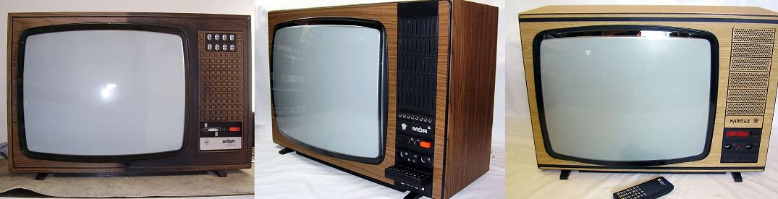
A mikrohullámú technika területén 1972-ben megjelentek a 8Ghz-es berendezések. Ezen termékek exportjának 90%-a Szovjetunióba került, de Lengyelország és Bulgária is importált az Oriontól, és jutott belőlük Indiába, Irakba és Iránba is. 1973-ban 1,6 millió darab legyártott tévénél tartottak a termelés kezdete óta, ennek 55%-át a hazai piacon 45%-át pedig külföldön adták el.
Az 1975. évi őszi BNV-n mutatták be először az Orister SE 1015 típusú 2x20 wattos erősítőt, amelyből később 30 000 darabot adtak el 3770 Ft-ért.
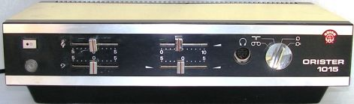
1981-ben szintén a BNV-n állították ki az első magyar fejlesztésű hi-fi tornyot, amelynek ugyanebben az évben elkezdődött a forgalmazása is. A "nagy" ORION torony nagyon jóra sikeredett, bár a kinézete nem volt versenyképes a nyugati termékekkel, műszaki paraméterekben igencsak odavert mindennek ami vele hasonló, vagy akár magasabb árkategóriában volt abban az időben. Nem véletlen hogy sokan ma is használják, és jó ára van még mindig. Meg kell említeni az ORION hangfalakat is, amelyek nagyon sokféle verzióban készültek, és még ma is megállják a helyüket. Legtöbben a HS-280 típust tartják a legjobbnak.
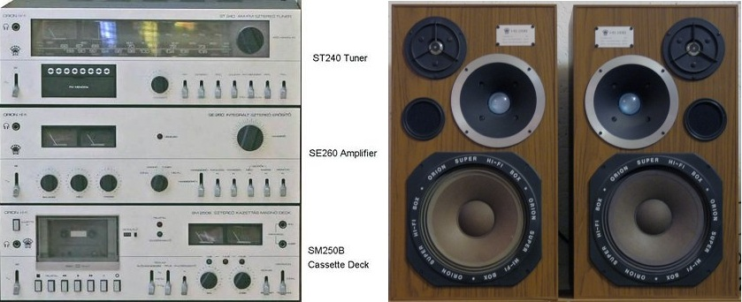
1983-ban megjelenik a "kis" torony, amely lényegesen piacképesebb dizájnnal rendelkezik, a rádió már digitálisan jelzi ki a frekvenciát. Apróbb problémáktól eltekintve szintén a mai napig használatban van. Ismerek olyan tulajdonost, aki 1984-ben megvásárolta, és azóta működik nála napi szinten ! Lent balra egy ORION modem, középen a kis torony, jobbra pedig ORION műholdvevő, és kép a képben kiegészítő egység televíziókhoz. Két utóbbi készülék már a kilencvenes évek elején készült.
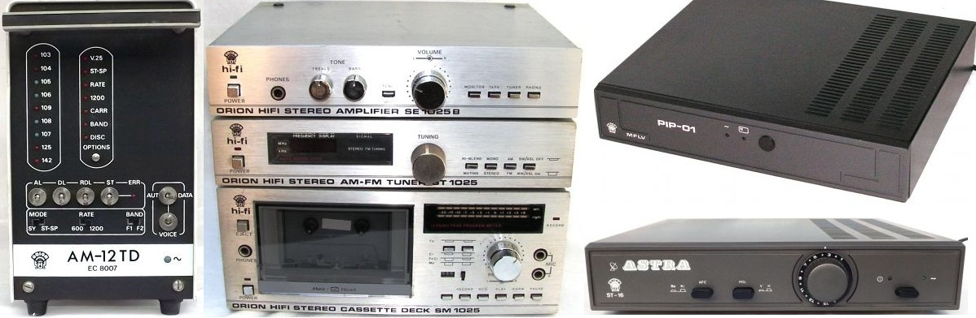
Volt még a kisebbik toronynak egy egybeépített verziója a Casseiver, lent balra, de ez kis szériában készült, és igen ritka volt. Ugyanez létezett később távol-keleti verzióban is, amit jobboldalon látunk. Volt szerencsém szétszedni egyet, de inkább ne tettem volna. Hatalmas csalódást okozott a látvány ami fogadott. Ekkor döbbentem rá, hogy mi történt az Orionnal.
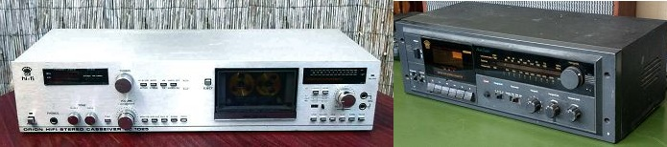
A nyolcvanas években még a Panasonic céggel kötött együttműködés keretében videómagnók összeszerelésével is foglalkozott az ORION. 1988-ban 4000 fő dolgozott a gyárban, és a főbb termékcsoportok a következők voltak: fekete-fehér és színes tv készülékek, hi-fi tornyok és hangfalak, videómagnók, mikrohullámú állomások és a perifériális számítástechnikai berendezések. 1990 első félévében 17 000 fekete fehér és 52 000 darab színes televízió került ki a vállalattól.
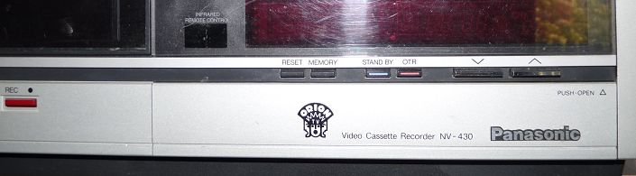
Szót kell még ejteni a fekete-fehér tévék utolsó generációjáról, amik hegységek neveit kapták. Mecsek, Tátra, Mátra, Andok stb. Valószínűleg a Kárpátok volt a sorozat csúcsgépe, ami távirányítós és nagy képernyős lett fekete-fehér létére. Lent balra a Mecsek, mellette meg a Kárpátok.
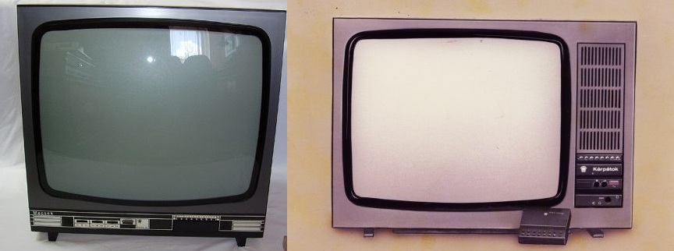
Időközben feloldották a színes tv-készülék importkorlátozását minden átmenet nélkül. 1992 elején az ORION tévék a magas eladási áruk miatt már nem voltak versenyképesek, ezzel párhuzamosan összeomlott a kelet-európai piac, valamint visszaestek a mikrohullámú eszköz megrendelések. A vállalat 3 Mrd Ft adósságot halmozott fel, ezzel szemben 1,5 Mrd Ft-os raktárkészlet állott. Csak a Szovjetunió fizetésképtelenné válása következtében kb. 600 millió forint értékű áru maradt raktáron!
1990-ben a dél-koreai Samsung céggel létrehoztak egy vegyes vállalatot. Jászfényszarun 1989 előtt az Orion működtetett televíziógyárat, aminek 50%-os tulajdonjogát a Samsung 1989-ben vásárolta meg. A vegyes vállalat termelése 1990 áprilisában indult be, júniusra pedig a Samsung 100%-os tulajdonossá vált. A gyár termékeit a hazai fogyasztók mellett az európai piacra is értékesíteni kívánták: 1993-ban Európa nyugati felébe is megérkezett az első szállítmány. Ekkortájt voltak az aktuális SAMSUNG dizájnra hasonlító próbálkozásai az Orionnak a régi nagy nevek újra aktualizálásával. A lenti képen balra a Colorion új verziója látható, de volt színes Vénusz is. Jobbra egy 2007-ben török BEKO belsővel készült tévé, amire még mindig érdemes volt kirakni a háromfejes emblémát, ami az idők folyamán már kissé megkopott, de úgy tűnik maradt a varázsából.
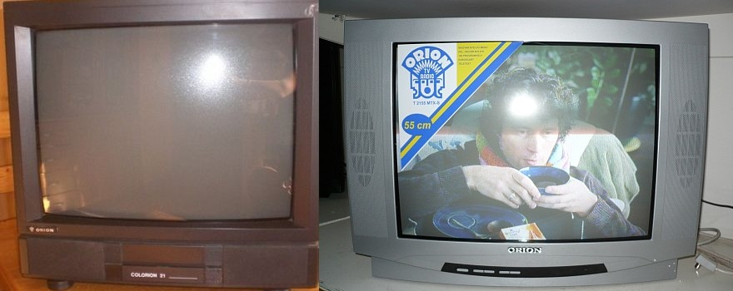
A Nyugdíjpénztár, az adóhatóság és az Elektromodul kérésére 1992 január 11-én megindították a csődeljárást az ORION Rádió és Villamossági Vállalattal szemben. A kinevezett csődbiztos az első intézkedések között elrendelte a foglalkoztatottak számának 4000-ről 1000-re való csökkentését.
1993 szeptemberében az Oriont értékesítették. A vállalat 92%-a a Yuganskneftegaz Kft, 4-4%-a Ventel Kft és az ORION vezetősége tulajdonába került, nevét Yuganskorionneftegaz Elektronikai Kft-re változtatták. A többségi tulajdonos vállalta új termékek fejlesztését és gyártását, ill. az ehhez szükséges beruházásokat mintegy 8 millió USD értékben, garantálta továbbá 800 munkahely fenntartását.
1997 április 322-én a Thakral csoporthoz tartozó szingapúri TPL Innvestment Pte Ltd megvásárolta a Yuganskorionneftegaz Elektronikai Kft többségét, megemelték az alaptőkét 979 millió forintra. A tulajdon így oszlott meg: 77% TPL, 21% Yuganskneftegaz Kft, 1-1% Ventel Kft, és Rádió és Elektronikai Kft. (ORION alkalmazottak és a vezetőség). A Thakral további 5 millió USD beruházást helyezett kilátásba , ugyanakkor a saját termékeit is ORION márkanév alatt kívánta forgalomba hozni.
Az ORION háztartási gépek, mikrohullámú sütők, kávédarálók, elektromos kések, mixerek, hajszárítók gyártásával foglalkozott, de forgalomba kerültek DVD lejátszók, klímaberendezések, házimozi rendszerek és TV készülékek is a nevük alatt. Ezek távol keletről behozott alkatrészek felhasználásával, valójában bérmunkában összerakott termékek voltak, amik őszintén szólva nem tartoztak az élvonalhoz.
1997-ben német szakfolyóiratokban különböző szolgáltatásokat kínált az ORION
- nyomtatott áramkörök szerelése
- bérmunka (a megbízó, vagy az ORION által beszerzett alkatrészek összeszerelése)
- tervezési és fejlesztési munkák
Jelenlegi honlapjuk alapján is valami hasonló dolgokat lehet sejteni.

Gunter Cramer írása nyomán (Rádiótechnika) kiegészítve
Források: Selyem Tóth Sándor (radiohistoria.hu), Perneky Sándor (radiomuzeum.hu)
radiotvmuseum.hu, patina.uw.hu, Kollár Ernő (radiomuseum.hu),
Sík Béla (sikbela-radio.hupont.hu)

